**ĐẠI HỌC QUỐC GIA TP. HỒ CHÍ MINH**

**TRƯỜNG ĐẠI HỌC BÁCH KHOA**

**BÁO CÁO BÀI TẬP LỚN THIẾT KẾ HỆ THỐNG NHÚNG**

**ĐỀ TÀI**

**HỆ THỐNG GIÁM SÁT CHẤT LƯỢNG KHÔNG KHÍ TRONG NHÀ**

**Giảng viên hướng dẫn: Bùi Quốc Bảo**

**Sinh viên thực hiện:**

|  |  |  |
| --- | --- | --- |
| **Họ và tên** | **MSSV** | **Đánh giá** |
| Mai Thành Đạt | 2110113 |  |
| Nguyễn Phúc Bảo Nguyên | 2111876 |  |
| Bùi Minh Đức | 2110130 |  |

**Tp. Hồ Chí Minh, tháng 12, năm 2024.**

MỤC LỤC

Mở đầu 2

I. Tổng quan đề tài 3

1. Lý do chọn đề tài 3

2. Tóm tắt nội dung đề tài 4

3. Tính ứng dụng của đề tài 4

II. Nội dung đề tài 5

1. Lên kế hoạch 5

1.1. Mục tiêu thiết kế 5

1.2. Functional requirements 5

1.3. Non-functional requirements 7

1.4. Chọn linh kiện 9

2. Thiết kế phần cứng 14

2.1. Block Diagram 14

2.2. Schematic 15

2.3. MẠCH 3D 16

3. Lập trình phần mềm 17

3.1. Lưu đồ giải thuật 17

4. Mô hình thực tế 19

4.1. Hình ảnh thực tế 19

4.2. Video chạy thực nghiệm 20

Kết luận 21

# Mở đầu

Trong môn học Thiết kế Hệ thống Nhúng, việc thiết kế mạch điện là một yếu tố quan trọng quyết định sự thành công của hệ thống. Đề tài " HỆ THỐNG GIÁM SÁT CHẤT LƯỢNG KHÔNG KHÍ TRONG NHÀ" không chỉ tập trung vào việc phát triển phần mềm điều khiển, mà còn chú trọng đến quá trình thiết kế mạch điện từ khâu vẽ sơ đồ nguyên lý (schematic), thiết kế mạch PCB, đến lựa chọn linh kiện và tối ưu hóa chi phí cũng như hiệu suất của hệ thống.

Trong quá trình thiết kế mạch, việc lựa chọn các linh kiện phù hợp, tính toán chính xác các giá trị điện trở, tụ điện, và các thành phần điện tử khác là rất quan trọng để đảm bảo mạch hoạt động ổn định và chính xác. Bên cạnh đó, việc tối ưu hóa chi phí trong quá trình lựa chọn linh kiện và thiết kế mạch cũng đóng vai trò quan trọng, giúp giảm thiểu chi phí sản xuất mà vẫn đảm bảo hiệu suất và độ bền của hệ thống.

Qua bài tập lớn này, nhóm em đã có cơ hội trải nghiệm toàn bộ quá trình thiết kế mạch điện, từ khâu lập kế hoạch, tính toán, lựa chọn linh kiện, cho đến việc vẽ mạch 3D và thực hiện tối ưu hóa PCB, mang lại cái nhìn toàn diện về quy trình thiết kế mạch trong các hệ thống nhúng.

# I. Tổng quan đề tài

## 1. Lý do chọn đề tài

* Trong thời đại công nghệ hiện đại, việc theo dõi và giám sát các yếu tố môi trường như nhiệt độ, độ ẩm và chất lượng không khí trở nên vô cùng quan trọng. Các hệ thống cảm biến thông minh đóng vai trò quan trọng trong việc thu thập dữ liệu môi trường và cung cấp thông tin hữu ích cho con người nhằm bảo vệ sức khỏe và cải thiện chất lượng sống.

## 2. Tóm tắt nội dung đề tài

* Đề tài sẽ bao gồm:
* Quy trình thiết kế: Lên ý tưởng, mục tiêu, viết requirement, lựa chọn linh kiện.
* Thiết kế phần cứng: Block diagram, Schematic, thiết kế mạch PCB.
* Thiết kế phần mềm: Lưu đồ giải thuật, lập trình C trên STM32CubeIDE.
* Mô hình thực tế: Hình ảnh và video thực nghiệm.

## 3. Tính ứng dụng của đề tài

* Hệ thống này có thể ứng dụng rộng rãi trong các thiết bị đo lường tự động, nhà thông minh, hay các trạm quan trắc môi trường, mang lại nhiều lợi ích thiết thực cho cộng đồng.

# II. Nội dung đề tài

## 1. Lên kế hoạch

### 1.1. Mục tiêu thiết kế

- Máy giám sát chất lượng không khí trong nhà dùng để đo và lưu trữ nồng độ các chất có trong không khí trong vòng 1 giờ hoặc 24 giờ để đưa các cảnh báo về chất lượng không khí cho người sử dụng.

### 1.2. Functional requirements

|  |  |  |
| --- | --- | --- |
| **Number** |  | **Description** |
| FR.1 |  | Đo nồng độ bụi mịn 2.5um |
|  | FR1.1 | Đo được nồng độ bụi mịn 2.5 um trong không khí |
|  | FR1.2 | Đơn vị nhỏ nhất đo được là mg/m3 |
| FR.2 |  | Đo nồng độ CO2 |
|  | FR2.1 | Đo được nồng độ CO2 trong không khí |
|  | FR2.2 | Đơn vị nhỏ nhất đo được là mg/l |
| FR.3 |  | Đo nồng độ CO |
|  | FR3.1 | Đo được nồng độ CO trong không khí |
|  | FR3.2 | Đơn vị nhỏ nhất đo được là mg/l |
| FR.4 |  | Đo nồng độ VOC |
|  | FR4.1 | Đo được nồng độ VOC trong không khí |
|  | FR4.2 | Đơn vị nhỏ nhất đo được là mg/l |
| FR.5 |  | Đo nhiệt độ, độ ẩm |
|  | FR5.1 | Đo được nhiệt độ môi trường với đơn vị oC |
|  | FR5.2 | Đo được độ ẩm môi trường với đơn vị %RH |
| FR.6 |  | Hiển thị các thông số chất lượng không khí |
|  | FR6.1 | Hiển thị được từng thông số nồng độ các chất lên màn hình LCD |
| FR.7 |  | Cảnh báo mức độ chất lượng không khí bằng led |
|  | FR7.1 | 3 đèn led thể hiện 3 mức độ chất lượng không khí:   * Xanh: Chất lượng không khí tốt * Vàng: Chất lượng không khí trung bình * Đỏ: Chất lượng không khí kém |
| FR.8 |  | Cảnh báo không khí ở mức kém bằng buzzer |
|  | FR8.1 | Còi buzzer được kích hoạt để cảnh báo khi chất lượng không khí ở mức kém |
| FR.9 |  | Tắt buzzer bằng tay |
|  | FR9.1 | Kích hoạt nút nhấn để tắt còi buzzer khi người dùng đã nghe được còi cảnh báo |
| FR.10 |  | Lưu trữ dữ liệu đo theo thời gian thực |

### 1.3. Non-functional requirements

|  |  |  |
| --- | --- | --- |
| **Number** |  | **Description** |
| FR.1 |  | Thời gian trễ của toàn bộ sản phẩm: 10 |
|  | FR1.1 | Thời gian trễ của cảm biến bụi PM2.5: 1s |
|  | FR1.2 | Thời gian trễ của cảm biến khí CO2: 10s |
|  | FR1.3 | Thời gian trễ của cảm biến khí CO: 10s |
|  | FR1.4 | Thời gian trễ của cảm biến khí VOC: 0.5s |
|  | FR1.5 | Thời gian trễ của cảm biến nhiệt độ, độ ẩm: 2s |
| FR.2 |  | Giá thành < 1,000,000 VND |
| FR.3 |  | Kích thước của sản phẩm: 100 x 100 x 50 mm |
|  | FR3.1 | Kích thước của cảm biến bụi PM2.5: 50 x 50 x 17 mm |
|  | FR3.2 | Kích thước của cảm biến khí CO2: 47 x 27 x 13 mm |
|  | FR3.3 | Kích thước của cảm biến khí CO: 47 x 27 x 13 mm |
|  | FR3.4 | Kích thước của cảm biến khí VOC: 32 x 27 x 33 mm |
|  | FR3.5 | Kích thước của cảm biến nhiệt độ, độ ẩm: 49 x 26 x 13 mm |
|  | FR3.6 | Kích thước của màn hình LCD: 75 x 53 x 5 mm |
|  | FR3.7 | Kích thước của module RTC: 28 x 26 x 8 mm |
| FR.4 |  | Sử dụng nguồn 5V cho toàn bộ hệ thống |
|  | FR4.1 | Nguồn cho cảm biến bụi PM2.5: |
|  | FR4.2 | Nguồn cho cảm biến CO2: |
|  | FR4.3 | Nguồn cho cảm biến CO: |
|  | FR4.4 | Nguồn cho cảm biến VOC: |
|  | FR4.5 | Nguồn cho cảm biến nhiệt độ, độ ẩm: |
|  | FR4.6 | Nguồn cho màn hình LCD: |
|  | FR4.7 | Nguồn cho module RTC: |
| FR.5 |  | Sai số của sản phẩm: |
|  | FR5.1 | Sai số của cảm biến bụi PM2.5: |
|  | FR5.2 | Sai số của cảm biến CO2: |
|  | FR5.3 | Sai số của cảm biến CO: |
|  | FR5.4 | Sai số của cảm biến VOC: |
|  | FR5.5 | Sai số của cảm biến nhiệt độ, độ ẩm: |
| FR.6 |  | Hoạt động trong điều kiện nhiệt độ -40oC – 80oC |

### 1.4. Chọn linh kiện

|  |  |  |
| --- | --- | --- |
| **Hardware** | **Description** | **Interface** |
| MCU | STM32F103C8T6 | - |
| LCD Display | LCD 2.8inch 320x240 TFT HMI | UART |
| Dust PM2.5 Sensor | PM2.5 GP2Y1010AU0F | Analog |
| CO2 Sensor | MH-Z19 | UART |
| CO Sensor | MQ-7 | Analog |
| VOC Sensor | MQ-135 | Analog |
| Temperature & Humidity Sensor | DHT22 | Digital |
| RTC | DS3231 | I2C |

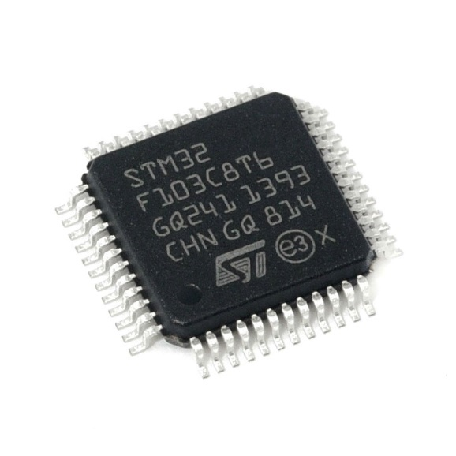

Hình 1: Vi xử lí STM32F103C8T6

* Lý do lựa chọn vi xử lí STM32F103C8T6:
* Có 3 UART, 2 I2C, 16 kênh đầu vào analog phù hợp cho yêu cầu đặt ra.
* Là vi xử lí 32-bit có tốc độ xử lí dữ liệu nhanh (Clock speed) 72MHz.
* Giá thành phù hợp ~ 25.000đ

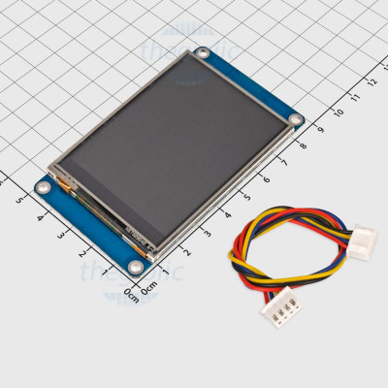

Hình 2: LCD 2.8inch 320x240 TFT HMI

* Lý do lựa chọn LCD 2.8inch 320x240 TFT HMI
* Chất lượng hiển thị: Công nghệ TFT cho phép màn hình hiển thị màu sắc tươi sáng và chi tiết.
* Độ phân giải 320x240: Độ phân giải này đủ sắc nét để hiển thị thông tin rõ ràng
* Phù hợp cho ứng dụng cần nhiều chức năng hiển thị.

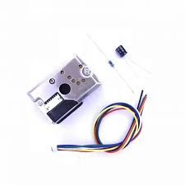

Hình 3: Cảm biến PM2.5 GP2Y1010AU0F

* Lý do lựa chọn cảm biến PM2.5 GP2Y1010AU0F
* Kích thước nhỏ và thiết kế nhẹ (chỉ khoảng 50mm x 50mm x 17mm).
* Dễ dàng kết nối và giao tiếp với đầu ra điện áp tương tự (analog).
* Dải đo rộng từ 0 đến 1,000 μg/m³

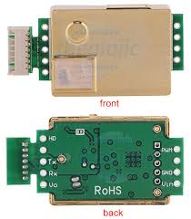

Hình 4: Cảm biến MH-Z19

* Lý do lựa chọn cảm biến MH-Z19
* Độ chính xác và độ tin cậy: MH-Z19 có thể đo nồng độ CO₂ trong phạm vi từ 0 đến 5000 ppm.
* Dễ dàng tích hợp và sử dụng do có hỗ trợ giao tiếp UART.
* Kích thước nhỏ gọn. (47x27x13mm).

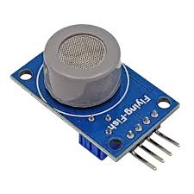

Hình 5: Cảm biến MQ-7

* Lý do lựa chọn cảm biến MQ-7
* Chi phí hợp lý – 35.000đ
* Đo lường chính xác khí CO: độ nhạy cao với khí CO trong phạm vi 10 đến 1000 ppm
* Dễ dàng tích hợp và sử dụng: Cảm biến sử dụng chân tín hiệu tương tự (analog)

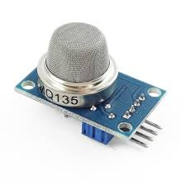

Hình 6: Cảm biến MQ-135

* Lý do lựa chọn cảm biến MQ-135
* Phạm vi đo rộng: MQ-135 có thể phát hiện khí trong phạm vi từ 10 đến 1000 ppm.
* Chi phí hợp lý ~35.000đ
* Dễ dàng tích hợp và sử dụng: cung cấp các tín hiệu tương tự (analog).

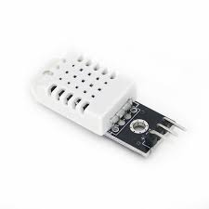

Hình 7: Cảm biến DHT22

* Lý do lựa chọn cảm biến DHT22
* Độ chính xác cao: Cảm biến DHT22 có độ chính xác cao trong việc đo nhiệt độ (±0.5°C) và độ ẩm (±2-5%).
* Kích thước nhỏ gọn (49x26x13mm).
* Dễ dàng tích hợp và sử dụng: sử dụng giao tiếp 1-wire (tín hiệu kỹ thuật số).

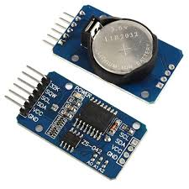

Hình 8: Mạch thời gian thực DS3231

* Lý do lựa chọn mạch thời gian thực DS3231
* Cực kỳ chính xác: DS3231 nổi bật với độ chính xác rất cao, có thể sai lệch chỉ khoảng ±2 phút mỗi năm.
* Dễ dàng tích hợp và sử dụng: DS3231 sử dụng giao tiếp I2C.
* Chi phí hợp lý ~45.000đ

## 2. Thiết kế phần cứng

### 2.1. Block Diagram

- Thông số từ các cảm biến sẽ được vi xử lí đọc thông qua các giao tiếp UART, I2C và các kênh ADC, digital input.

- Vi xử lí sẽ tính toán và xử lí dữ liệu nhận được và gửi lên màn hình LCD thông qua giao thức UART.

- Đồng thời Vi xử lí sẽ đưa ra cảnh báo khi các giá trị từ cảm biến vượt ngưỡng threshold bằng cách kích hoạt buzzer, led.

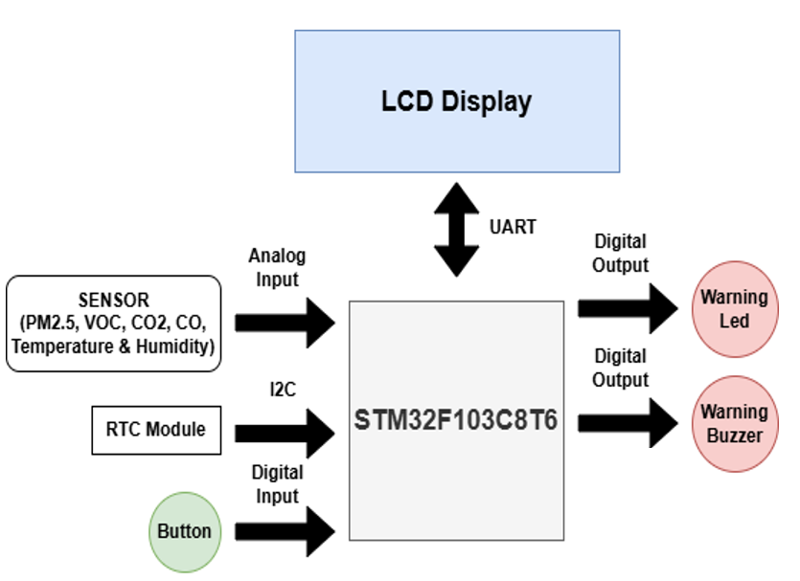

Hình 9: Block Diagram cho hệ thống

### 2.2. Schematic

- Thiết kế được chia thành 17 BLOCK:

+ BLOCK 1 - MCU

+ BLOCK 2 - LED

+ BLOCK 3 – J-LINK

+ BLOCK 4 - USB

+ BLOCK 5 - 5V => 3V3

+ BLOCK 6 – RESET BUTTON

+ BLOCK 7 - BOOTx

+ BLOCK 8 – MQ7 & MQ135 Sensor

+ BLOCK 9 – Temp & Humid Sensor

+ BLOCK 10 – CO2 Sensor

+ BLOCK 11 – PM2.5 Sensor

+ BLOCK 12 - BUTTON

+ BLOCK 13 – Real Time Clock

+ BLOCK 14 – LCD Display

+ BLOCK 15 – WIFI

+ BLOCK 16 - BUZZER

+ BLOCK 17 – ADAPTER CONNECTOR

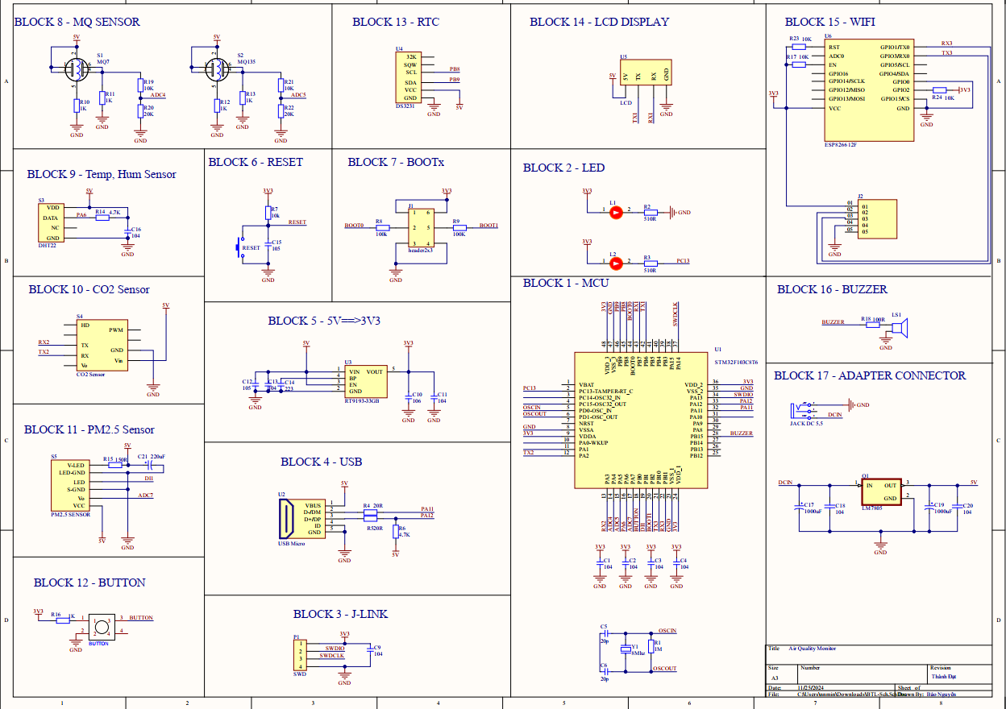

Hình 10: Schematic các BLOCK của hệ thống

### 2.3. MẠCH PCB

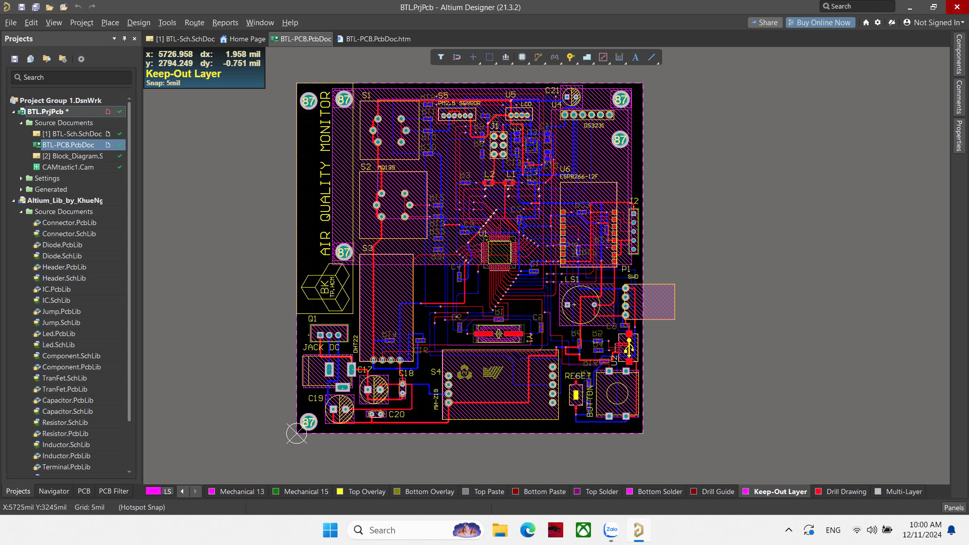

Hình 11: Mạch PCB 2D

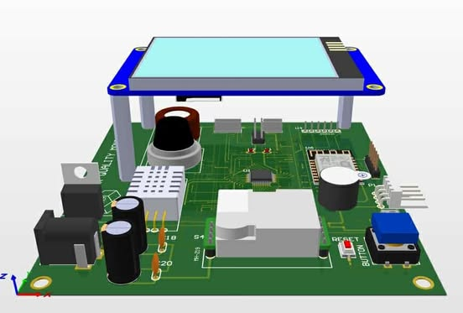

Hình 12: Mạch PCB 3D

## 3. Lập trình phần mềm

### 3.1. Lưu đồ giải thuật

* Các bước của Giải thuật hệ thống:
* B1: Đọc giá trị từ các cảm biến
* B2: Kiểm qua xem các giá trị có được đọc chưa
* B2.1: Nếu chưa được đọc thành công, hệ thống sẽ báo lỗi
* B2.2: Nếu được đọc thành công hệ thống sẽ thực hiện 2 chức năng
* B3: Kiểm tra giá trị có vượt ngượng threshold không
* B3.1: Nếu vượt ngưỡng thì Led và Buzzer sẽ được kích hoạt
* B3.2: Nếu không vượt ngưỡng thì tiếp tục đọc cảm biến
* B4: Kiểm tra giá trị trạng thái
* B5: Gửi giá trị lên LCD theo giá trị trạng thái
* B6: Tiếp tục đọc giá trị từ cảm biến

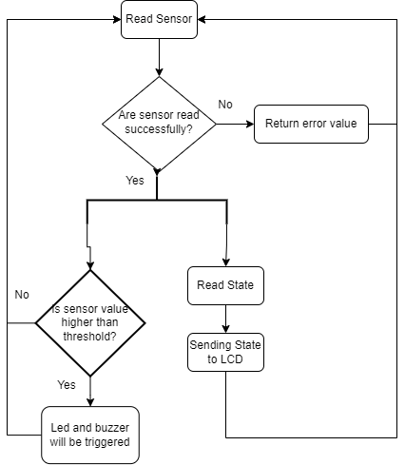

Hình 13: Giải thuật hệ thống

* Các bước của Lưu đồ chuyển trạng thái của hệ thống:
* B1: Nhấn nút nhấn.
* B2: Đọc giá trị biến trạng thái.
* B3: Kiểm tra biến trạng thái có bằng 0 không.
* B3.1: Nếu giá trị biến trạng thái bằng 0, Xuất giá trị nhiệt độ lên màn hình LCD.
* B3.2: Nếu không bằng 0, tiếp tục kiểm tra.
* B4: Kiểm tra biến trạng thái có bằng 1 không.
* B4.1: Nếu giá trị biến trạng thái bằng 1, Xuất giá trị nhiệt độ lên màn hình LCD.
* B4.2: Nếu không bằng 1, tiếp tục kiểm tra.
* B5: Kiểm tra biến trạng thái có bằng 2 không
* B5.1: Nếu giá trị biến trạng thái bằng 2, Xuất giá trị nhiệt độ lên màn hình LCD.
* B5.2: Nếu không bằng 2, tiếp tục kiểm tra.
* B6: Kiểm tra biến trạng thái có bằng 3 không.
* B6.1: Nếu giá trị biến trạng thái bằng 3, Xuất giá trị nhiệt độ lên màn hình LCD.
* B6.2: Nếu không bằng 3, tiếp tục kiểm tra.
* B7: Kiểm tra biến trạng thái có bằng 4 không.
* B7.1: Nếu giá trị biến trạng thái bằng 4, Xuất giá trị nhiệt độ lên màn hình LCD.
* B7.2: Nếu không bằng 4, tiếp tục kiểm tra.
* B8: Kiểm tra biến trạng thái có bằng 5 không.
* B8.1: Nếu giá trị biến trạng thái bằng 5, Xuất giá trị nhiệt độ lên màn hình LCD.
* B8.2: Nếu không bằng 5, tiếp tục kiểm tra.
* B9: Kiểm tra biến trạng thái có bằng 6 không.
* B9.1: Nếu giá trị biến trạng thái bằng 6, Xuất giá trị nhiệt độ lên màn hình LCD.
* B9.2: Nếu không bằng 6, tiếp tục kiểm tra.
* B10: Kiểm tra biến trạng thái có bằng 7 không.
* B10.1: Nếu giá trị biến trạng thái bằng 7. Reset giá trị biến trạng thái về 0.

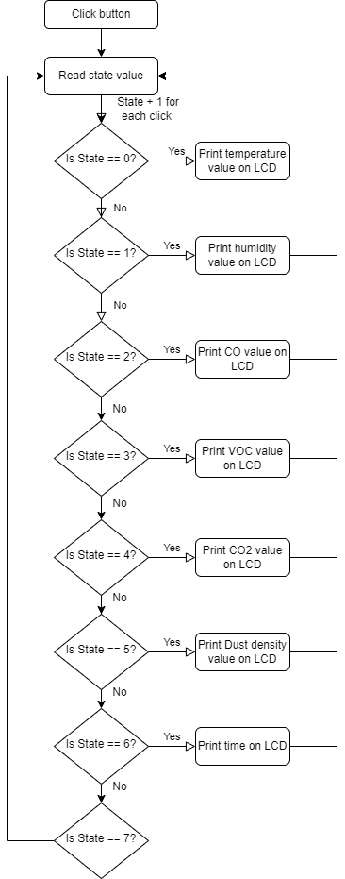

Hình 14: Lưu đồ chuyển trạng thái của hệ thống (Read State)

## 4. Mô hình thực tế

### 4.1. Hình ảnh thực tế

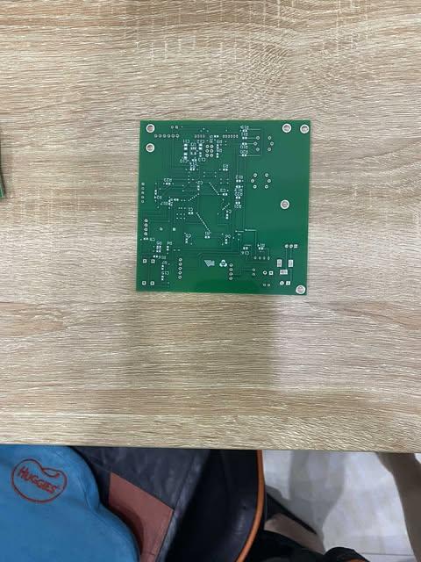

Hình 15: Mặt sau của PCB trước khi hàn linh kiện

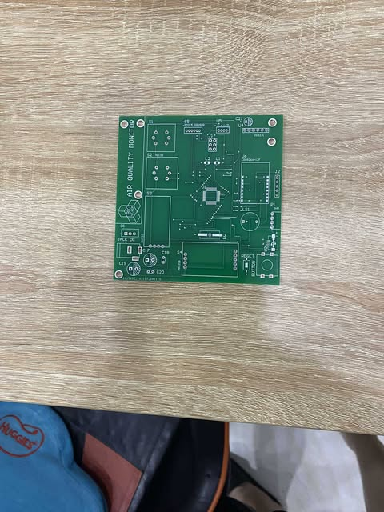

Hình 16: Mặt trước của PCB trước khi hàn linh kiện

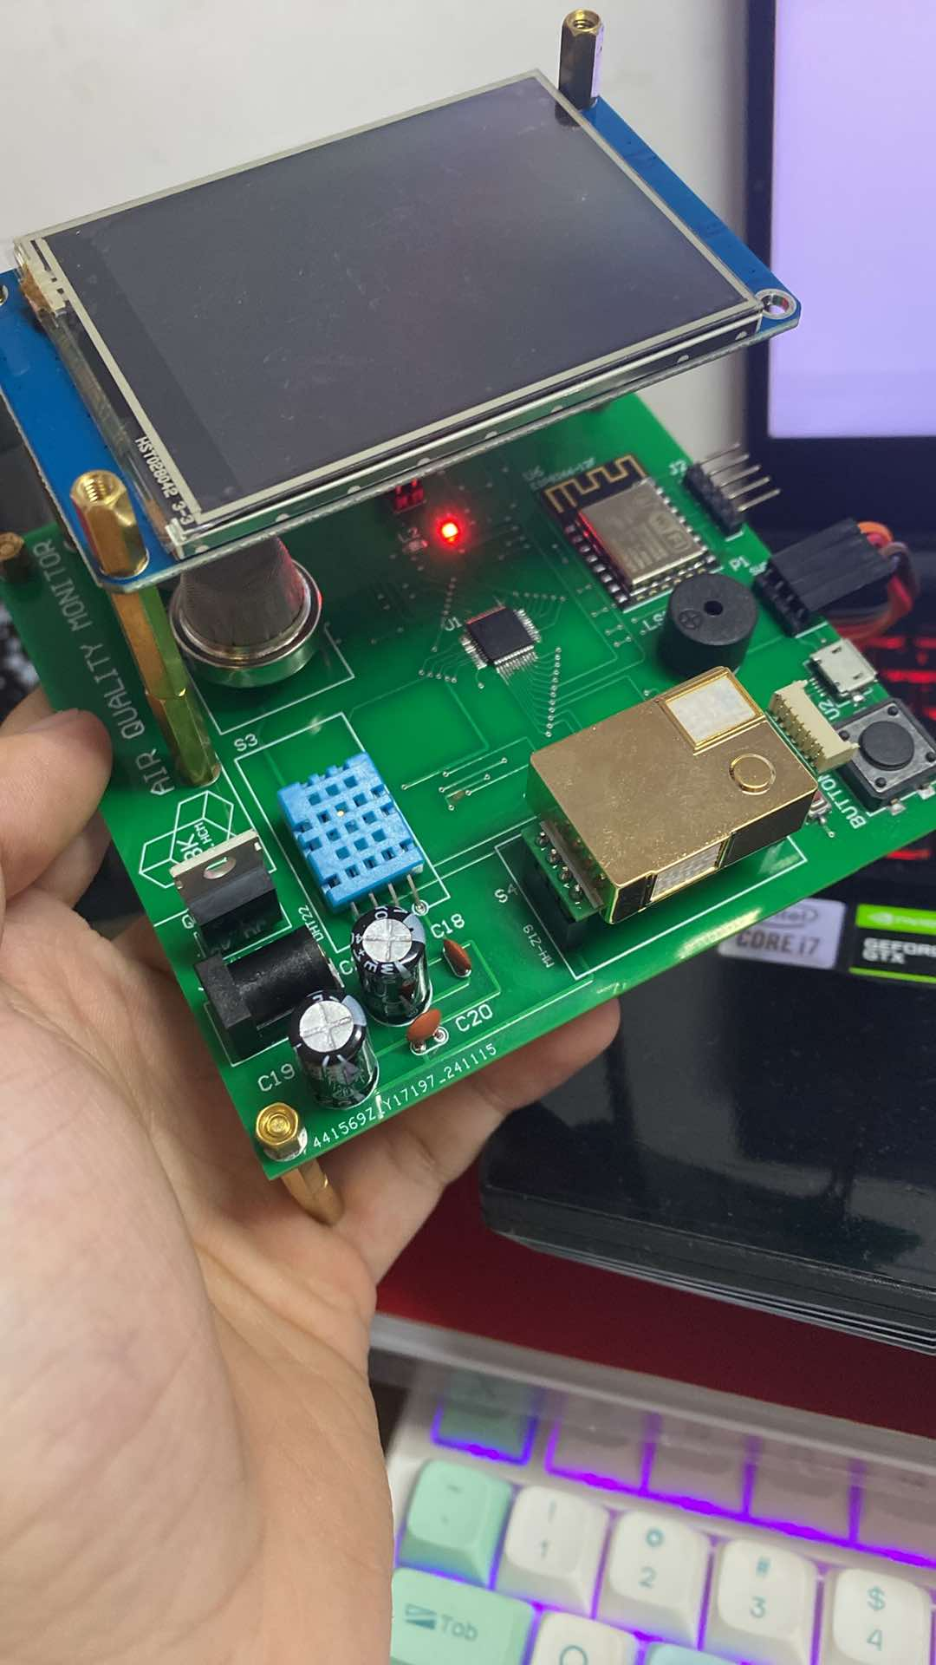

Hình 17: Mô hình thực tế sau khi đã hàn linh kiện

### 4.2. Video chạy thực nghiệm

# Kết luận

Qua quá trình thực hiện đề tài "HỆ THỐNG GIÁM SÁT CHẤT LƯỢNG KHÔNG KHÍ TRONG NHÀ", chúng ta đã hoàn thành một hệ thống nhúng hoàn chỉnh, không chỉ đáp ứng yêu cầu về chức năng đo lường chính xác các thông số môi trường, mà còn đảm bảo được tính khả thi và hiệu quả trong thiết kế mạch điện. Quá trình thiết kế mạch, bao gồm vẽ sơ đồ nguyên lý, thiết kế mạch 3D, và tối ưu hóa PCB, đã giúp chúng ta hiểu rõ hơn về sự kết hợp giữa lý thuyết và thực tiễn trong việc phát triển một hệ thống nhúng hoàn chỉnh.

Việc lựa chọn linh kiện phù hợp với nhu cầu của hệ thống và tối ưu hóa chi phí đã giúp mạch hoạt động ổn định và hiệu quả. Ngoài ra, việc thiết kế mạch PCB và kiểm tra các thông số điện tử cũng giúp chúng ta phát hiện và khắc phục các vấn đề tiềm ẩn, từ đó nâng cao chất lượng của sản phẩm.

Mặc dù hệ thống đã đạt được những kết quả khả quan, vẫn còn một số điểm có thể cải thiện, đặc biệt trong việc nâng cao độ chính xác của các cảm biến trong môi trường thực tế và tối ưu hóa thêm về hiệu suất của mạch điện. Tương lai, việc mở rộng hệ thống với các tính năng kết nối không dây và cải tiến phần mềm sẽ giúp hệ thống trở nên linh hoạt và tiện ích hơn.

Tóm lại, qua đề tài này, chúng ta không chỉ nắm vững các kiến thức lý thuyết về thiết kế mạch điện và hệ thống nhúng mà còn áp dụng chúng vào thực tế, giúp nâng cao kỹ năng thiết kế và phát triển các hệ thống nhúng phức tạp hơn trong tương lai.